BLUE MEDIA O UBEZPIECZENIACH TURYSTYCZNYCH
Polacy ubezpieczają się na ostatnią chwilę
Sopot, 19.07.2016. Mniej niż połowa Polaków kupuje ubezpieczenia turystyczne wyjeżdżając na wakacje. Jeśli już się na to decydują, to zakup ubezpieczenia podejmują w ostatniej chwili. Nic dziwnego, że coraz chętniej robią to przez internet – wynika z badania Blue Media.
Ubezpieczenia turystyczne kupuje co szósty badany spędzający wakacje w Polsce. „Zawsze” robi tak 7 proc., „czasami” – 10 proc. Znacznie częściej po dodatkowe wakacyjne ubezpieczenia sięgają turyści wybierający się za granicę - 28 proc. robi to „zawsze”, a 13 proc. – „czasami”.
Ogromna większość osób wykupujących ubezpieczenia turystyczne, robi to na krótko przed wyjazdem. Najczęściej na 2 do 7 dni przed planowanym urlopem wakacyjnym. Co czwarta osoba nabywa ubezpieczenie znacznie wcześniej, a co dziesiąta dokonuje zakupu w przeddzień lub w dniu wyjazdu.
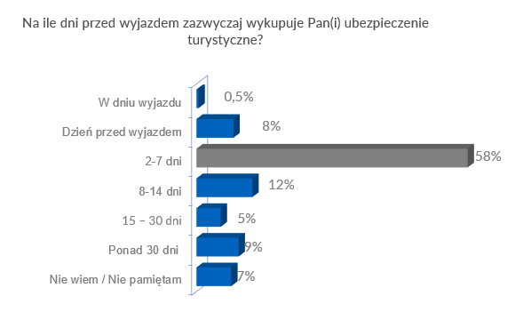
Ponad połowa Polaków samodzielnie kupuje ubezpieczenie turystyczne, zaś co czwarty decyduje się na pośrednictwo biura podróży w tym aspekcie.
- Ze względu na to, jak Polacy planują wakacje – czy samodzielnie, czy przez biura podróży – analogicznie dokonują zakupu ubezpieczenia turystycznego. Często okazuje się, że standardowe pakiety ubezpieczeniowe dodawane przy zakupie wycieczek bywają niewystarczające np. do pokrycia kosztów akcji ratowniczej. Dlatego coraz więcej Polaków woli samodzielnie dokonać przemyślanego zakupu ubezpieczenia – zauważa Anna Niebuda z Blue Media.
Szybko i sprawnie przez internet
Co piąty badany deklaruje, że ubezpiecza się przez internet, połowa robi to w sposób tradycyjny, a 21 proc. przyznaje, że korzysta z obu sposobów kupna ubezpieczeń, w zależności od sytuacji.
Wśród wymienianych zalet zakupu ubezpieczeń przez internet respondenci najczęściej wskazywali szybkość (59 proc.) i sprawność (45 proc.) takiej formy zakupu, a także możliwość porównania ofert i wyboru najkorzystniejszej z nich (44 proc. wskazań).
Koszty leczenia to zdecydowanie najważniejszy element ubezpieczenia turystycznego, jaki biorą pod uwagę osoby ubezpieczające się na wakacje. Wskazało na niego ponad 93 proc. badanych. Dla Polaków bardzo ważne są również: następstwa nieszczęśliwych wypadków (73 proc.), transport medyczny (68 proc.) oraz koszty akcji ratowniczej (59 proc.).
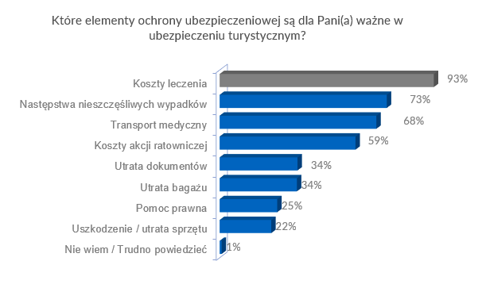
- Świadomość ubezpieczeniowa Polaków rośnie. Jeszcze kilka lat temu nieznajomość kosztów, które można ponieść bez wykupionego ubezpieczenia decydowała o tym, że Polacy wracali z wakacji ze sporymi długami. Od niedawna jednak odnotowujemy rosnącą z roku na rok liczbę zapytań na temat tego, co konkretnie składa się na zakupione ubezpieczenie – podsumowuje Anna Niebuda z Blue Media.

Metodologia badania Satisface dla Blue Media:
badanie telefoniczne CATI, zrealizowano łącznie 1004 wywiadów telefonicznych w czerwcu 2016 r. na reprezentatywnej próbie ogólnopolskiej.

O Blue Media
Firma Blue Media jest dostawcą rozwiązań do obsługi transakcji elektronicznych
i wsparcia sprzedaży online – od automatyzacji domowych płatności
po kompleksowe, szyte na miarę systemy dla bankowości elektronicznej, rozwiązania dla wystawców faktur oraz e-handlu. Blue Media jest właścicielem i operatorem platformy pożyczek społecznościowych Kokos.pl oraz serwisu finansów osobistych bm.pl.
Blue Media w oparciu o zgodę NBP prowadzi działalność rozliczeniową
i rozrachunkową. Firma jest licencjonowaną przez KNF krajową instytucją płatniczą oraz członkiem Forum Technologii Bankowych przy Związku Banków Polskich.
www.bluemedia.pl

Kontakt dla mediów
Zuzanna Szybisty
Profeina
Kom. +48 663 728 472
zuza@profeina.pl

